KONTYNUACJA TEMATU: Prawidłowa konfiguracja BIOS

Temat obejmuje 2 godziny lekcyjne

8. Świątynia overclockera
Wszystkie opcje zaawansowanego ustawienia parametrów pracy najważniejszych komponentów czyli samej płyty, procesora oraz pamięci, Gigabyte przechowuje na karcie MB Intelligent Tweaker (M.I.T.) . Znajdziesz tutaj kolejne karty oraz bardzo istotne informacje: częstotliwość wartości bazowej, częstotliwość pracy procesora, pamięci, pojemność zainstalowanej pamięci, temperaturę pracy procesora i chipsetu oraz aktualne napięcia procesora i pamięci (rys. 13).

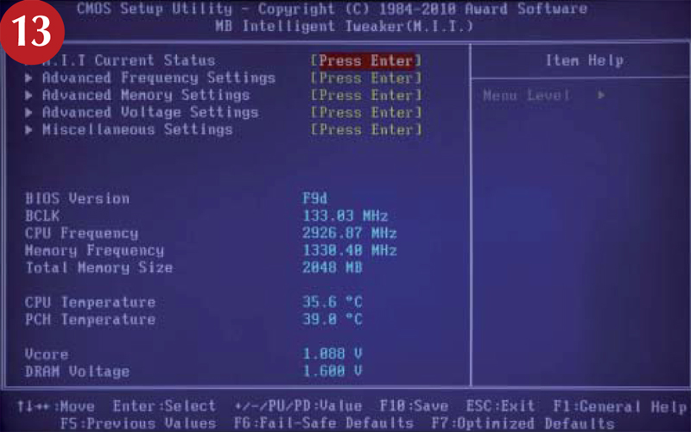

Na karcie M.I.T. Current Status znajdują się szczegółowe informacje o parametrach pracy całego procesora oraz pamięci. W tym miejscu nie możesz dokonywać żadnych zmian.
Advanced Frequency Settings (rys. 15) to karta, która skrywa najciekawsze opcje stosowane podczas podkręcania.

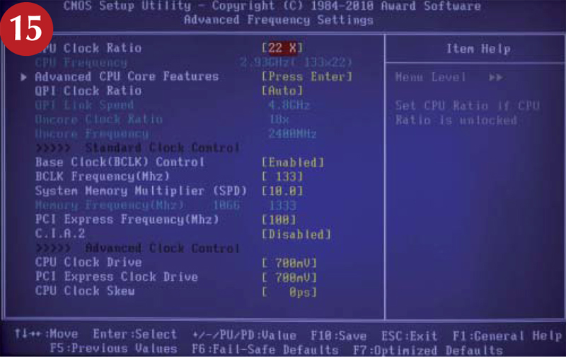
Najważniejsza jest tu BCLK Frequency (MHz) (rys. 16) - to wartość bazowa służąca do tworzenia częstotliwości pracy wszystkich komponentów przez odpowiednie mnożniki. Dla nowych procesorów Intela jej nominalna wielkość to 133 MHz.

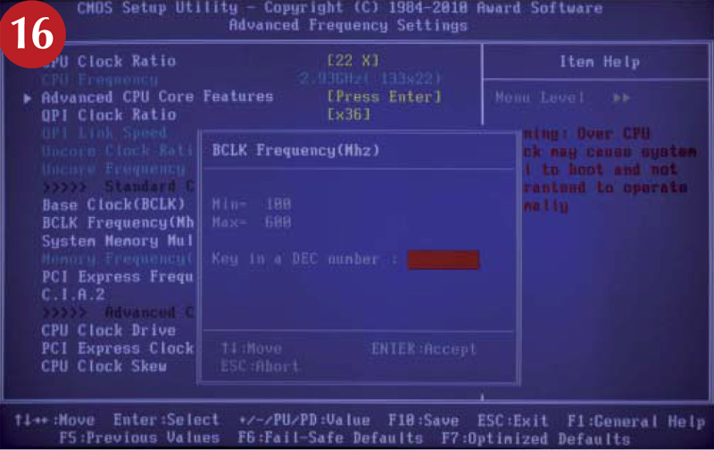

Widoczna u góry opcja CPU Clock Ratio określa mnożnik procesora. Liczba ta pomnożona przez wartość bazową daje częstotliwość pracy układu.

W przykładzie z ilustracji mnożnik wynosi x22, co przy BCLK 133 MHz (rzeczywista wartość to 133,3 MHz) daje częstotliwość 2933 MHz.

Opcja QPI Clock Ratio określa mnożnik częstotliwości łącza QPI (w wypadku użytych komponentów jest to wewnętrzne łącze między dwoma układami umieszczonymi w jednej obudowie procesora).

System Memory Multiplier (SPD) to z kolei mnożnik pamięci - ustawienie go na wartość x10 daje częstotliwość pracy pamięci 1333 MHz - nominalną dla układów Intel Core i7 800.

W przypadku większości procesorów dla wszystkich mnożników ustalono graniczne najwyższe wartości, co oznacza, że podkręcanie przez ich zwiększenie ponad ustalony przez producenta pułap nie jest możliwe. Jednak ograniczenie to można ominąć w pewien sprytny sposób. Jaki? Zwiększając częstotliwość bazową.

W tym miejscu dostępne są również opcje zmiany oddzielnie taktowanego łącza PCI Express (PCI Express Frequency (MHz)). Domyślna wartość w tym wypadku wynosi 100 MHz.

Dodatkowa karta Advanced CPU Core Features (rys. 17) daje dostęp do zaawansowanych opcji procesora - dzięki temu możesz włączyć lub wyłączyć różne sposoby związane z oszczędzaniem energii czy też tryb Turbo.

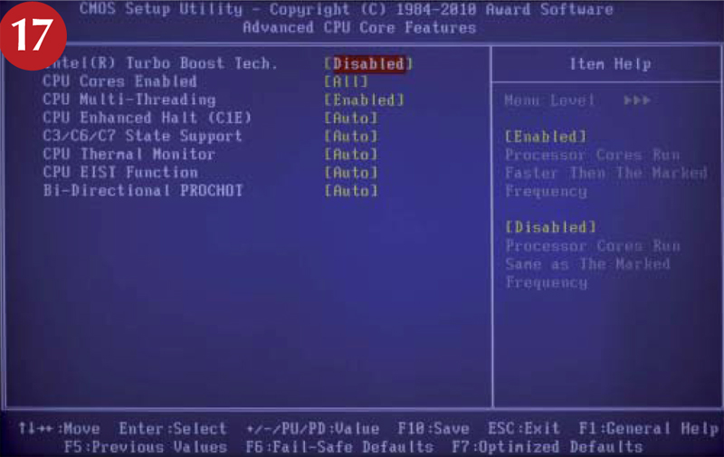
Tutaj też możesz określić liczbę czynnych rdzeni (rys. 18). Widoczne na zdjęciu ustawienia są optymalne dla właściwej pracy układu z jednym wyjątkiem - tryb turbo powinien być włączony (Enabled).

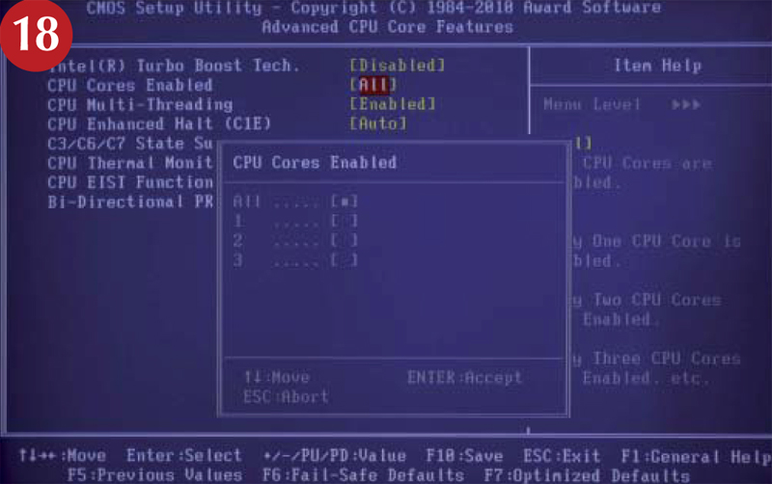
Parametry pracy pamięci RAM ustawia się na karcie Advanced Memory Settings (rys. 19).
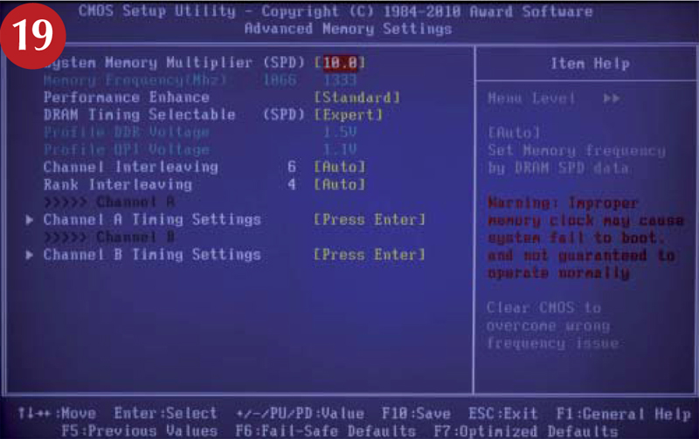
U góry widać opcję System Memory Multiplier - to mnożnik częstotliwości pracy pamięci (rys. 20).

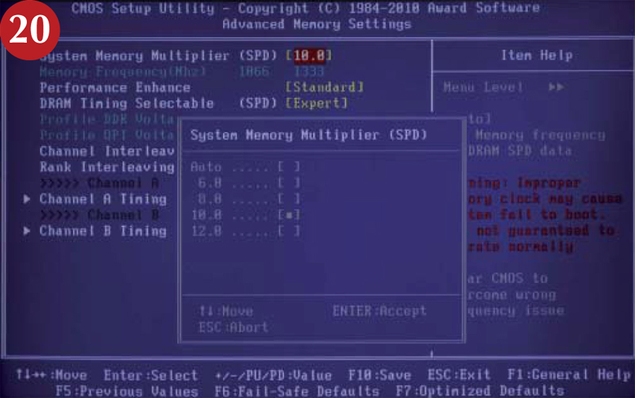
Wybranie tego ostatniego daje dostęp do ręcznego ustawienia wszystkich timingów (karty Channel A/B Timing Settings) (rys. 21), ale wymaga to dużej wprawy i dogłębnej znajomości rzeczywistych możliwości używanych modułów RAM. Polecane jest wyłącznie ekspertom i odradzamy zdecydowane próbowanie "w ciemno".
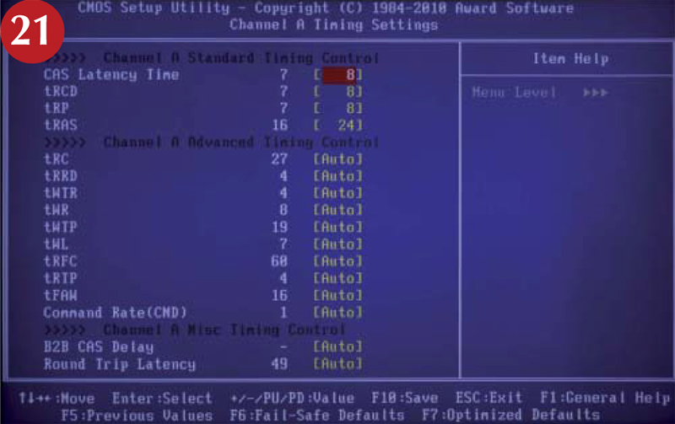
Napięcia komponentów ustawisz na karcie Advanced Voltage Settings (rys. 22).

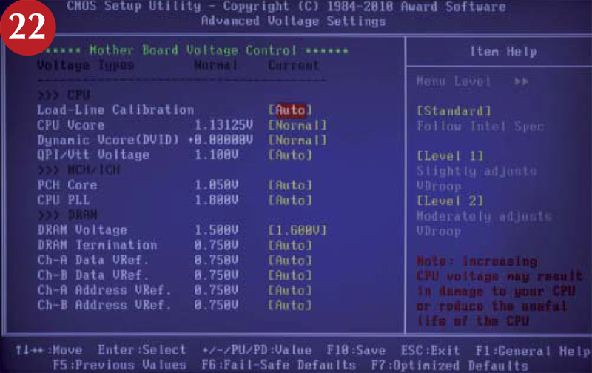
Jeśli nie masz dużej wiedzy w tym zakresie, lepiej pozostaw ustawienia domyślne, czyli Auto lub Normal - zbyt wysokie napięcie może zniszczyć nawet cały komputer.

Jednakże podczas podkręcania zwiększanie ich wartości jest po prostu niezbędne do uzyskania dobrych wyników i stabilnej pracy systemu.

Należy pamiętać o jednej, bardzo ważnej zasadzie - nie obowiązuje tutaj zasada "im więcej, tym lepiej", lecz wymaga się żmudnego testowania działania komputera z wybranym napięciem i kombinacją jego wartości. Jednym słowem, jest to zajęcie dla najbardziej doświadczonych użytkowników, doskonale orientujących się w sposobie pracy komputera, mających ogromne doświadczenie i dużo czasu na eksperymenty. Producenci przyjmują różne sposoby zmiany napięcia: do wybranej wartości (np. z 1,2 do 1,35 V), lub o wybraną wartość (np.: 1,2 + 0,15 V ).

ZADANIE DOMOWE:
Utwórz notatkę z lekcji w zeszycie. Skan bądź zdjęcie zeszytu proszę wysłać do dnia: 05.11.2020 na adres mailowy k.pasiut@ptz.edu.pl. PRZEKONWETUJ PLIK TEKSTOWY DO FORMATU PDF!

PLIK W FORMACIE PDF PROSZĘ DOKŁADNIE OPISAĆ:
KLASA_PRZEDMIOT_IMIĘ_NAZWISKO_DATA LEKCJI
Np.: 1B_EUSIP_JAN_KOWALSKI_16.09.2020

W TEMACIE WIADOMOŚCI E-MAIL PROSZĘ WPISAĆ SWOJE NAZWISKO, KLASĘ ORAZ NAZWĘ PRZEDMIOTU

POWODZENIA

